Проект
внесен Губернатором
Смоленской области
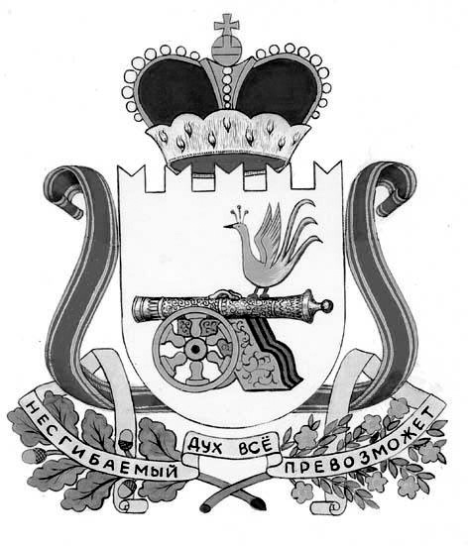

РОССИЙСКАЯ ФЕДЕРАЦИЯ

СМОЛЕНСКАЯ ОБЛАСТЬ
ОБЛАСТНОЙ ЗАКОН

О внесении изменения в статью 1 областного закона
«Об установлении налоговой ставки для налогоплательщиков, применяющих упрощенную систему налогообложения, в случае если объектом налогообложения являются доходы»

Принят Смоленской областной Думой
«____» ____________ 2026 года

Статья 1
Внести в статью 1 областного закона от 14 ноября 2019 года № 113-з «Об установлении налоговой ставки для налогоплательщиков, применяющих упрощенную систему налогообложения, в случае если объектом налогообложения являются доходы» (Официальный интернет-портал правовой информации (www.pravo.gov.ru), 14 ноября 2019 года, № 670201911140019; 30 апреля 2020 года, № 6700202004300003, № 6700202004300040; 31 марта 2022 года, № 6700202203310002; 30 июня 2022 года, 6700202206300017) изменение, изложив ее в следующей редакции:
«1. В соответствии с пунктом 1 статьи 346²⁰ Налогового кодекса Российской Федерации установить на территории Смоленской области налоговую ставку в размере 1 процента для налогоплательщиков, выбравших в качестве объекта налогообложения доходы при применении упрощенной системы налогообложения, осуществляющих определенные Правительством Российской Федерации отдельные виды экономической деятельности и отвечающих критериям, установленным Правительством Российской Федерации, включенные в класс 62 «Разработка компьютерного программного обеспечения, консультационные услуги в данной области и другие сопутствующие услуги, класс 63 «Деятельность в области информационных технологий» раздела J «Деятельность в области информации и связи» Общероссийского классификатора видов экономической деятельности ОК 029-2014 (КДЕС Ред. 2), принятого приказом Федерального агентства по техническому регулированию и метрологии от 31.01.2014 № 14-ст.».
Статья 2
Настоящий областной закон вступает в силу со дня его официального опубликования и распространяет свое действие на правоотношения, возникшие с 1 января 2026 года.

Губернатор
Смоленской области В.Н. Анохин

«___» ____________ 2026 года
№ _______

